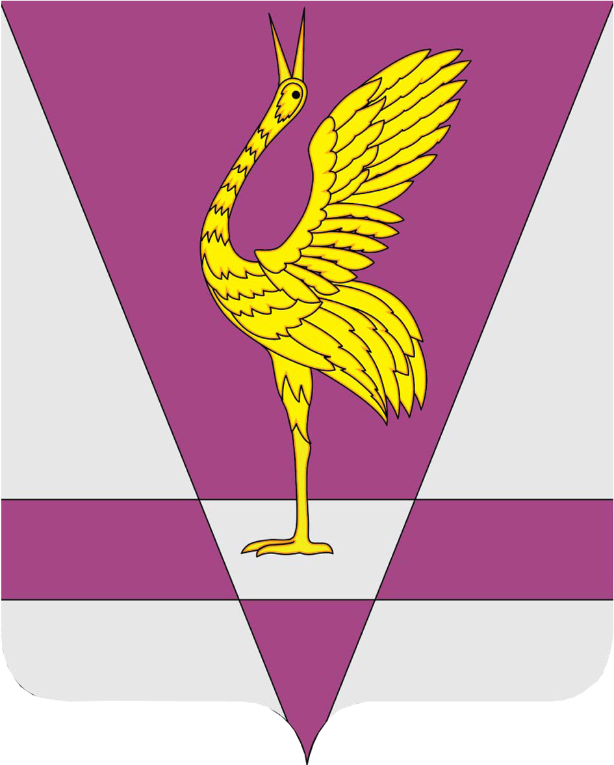
КРАСНОЯРСКИЙ КРАЙ
УЖУРСКИЙ РАЙОННЫЙ СОВЕТ
ДЕПУТАТОВ

РЕШЕНИЕ

11.05.2017 | г. Ужур | № 19-125р
О награждении Почетной грамотой
Ужурского районного Совета депутатов

В соответствии с решением № 28-299р от 24.11.2008 «О Почетной грамоте и Благодарственном письме Ужурского районного Совета депутатов», Ужурский районный Совет депутатов РЕШИЛ:

1. За большой вклад в развитие и повышение социального потенциала Ужурского района и в связи с профессиональным праздником «День социального работника» наградить Почетной грамотой Ужурского районного Совета депутатов:
1.1. Вехову Наталью Васильевну, специалиста по социальной работе муниципального бюджетного учреждения социального обслуживания Ужурского района «Комплексный центр социального обслуживания населения»;
1.2. Куленцову Зою Петровну, социального работника муниципального бюджетного учреждения социального обслуживания Ужурского района «Комплексный центр социального обслуживания населения».
2. Настоящее решение вступает в силу в день подписания.

Председатель Ужурского
районного Совета депутатов С.С. Семехин

